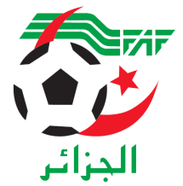
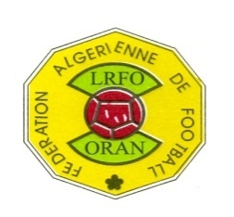
الاتحاد الجزائري لكرة القدم
FEDERATION ALGERIENNE DE FOOTBALL
الرابطة الجهوية لكرة القدم وهران
LIGUE REGIONALE DE FOOTBALL D’ORAN

DIRECTION TECHNIQUE REGIONALE
COMMUNIQUE
STAGE DE FORMATION DES ENTRAINEURS DE GARDIENS DE BUT
NIVEAU DEUX

La ligue régionale de football D’Oran organise un stage de formation fédéral niveau 2 au profit des entraineurs des gardiens de but titulaire du niveau un.
A cet effet les candidats intéressés sont informés que le dépôt des dossiers aura lieu au niveau du siège de la Direction Technique Régionale D’Oran. Tous les jours de 10H30 à 15H00.
Dossier à fournir
- CV
- FICHE DE RENSEIGNEMENTS DUMENT REMPLIE (TELECHARGER DU SITE DE LA (LRFORAN)
- PHOTO-COPIE CNI
- UN DEMANDE MANUSCRITE
- UN EXTRAIT DE NAISSAN 12
- UN CERTIFICAT DE SCOLARITE 1ER ANNEE SECONDAIRE MINIMUM (original)
- UN CERTIFICAT MEDICAL D’APTITUDE
- 02 PHOTOS
- ATTESTATION NIVEAU 01
- LICENCE D’ENTRAINEUR DE GARDIEN DE BUT
NB
LES DOSSIERS INCOMPLETS NE SERONT PAS RETENUS
LA SELECTION FINALE DES STAGIAIRES SE FERA A PARTIR DE L’ETUDE DES DOSSIERS
POUR PLUS D’INFORMATIONS VEUILLEZ BIEN VOULOIR PRENDRE CONTACT AVEC LA DTR AU NUMERO SUIVANT 041 33 56 96 // 041 33 56 93
AUX HORAIRES DE BUREAU (09H30 A 15H30)

Le Directeur technique régionale

